**Czy fotoobraz na dzień dziecka to dobry pomysł?**

**Poszukujesz idealnego prezentu na Dzień Dziecka? Przeczytaj nasz artykuł.**

**Fotoobraz na dzień dziecka**

Dzień Dziecka to wyjątkowe święto podczas, którego obdarowujemy maluchy ekstra prezentami. Jeśli w tym roku nie masz pomysłu jaki upominek wręczyć przychodzimy z pomocą. **Fotoobraz na dzień dziecka** to świetny pomysł, a dodatkowo niezwykła pamiątka dla całej rodziny. W naszym artykule doradzimy jak wykonać taki obraz na płótnie.

**Jak zrobić fotoobraz na dzień dziecka?**

Niestety w warunkach domowych wykonanie takiego projektu jest niemal niemożliwe. Do jego stworzenia potrzebna jest specjalna drukarka, która nanosi obraz na wybrane płótno. Jak zatem wykonać [fotoobraz na dzień dziecka](https://www.fotonaplotnie.pl/blog/szukasz-prezentu-na-dzien-dziecka-wprowadz-ulubiona-bajke-do-jego-pokoju.html)? Wystarczy, że przeszukamy internet. Znajdziemy tam wiele ofert pochodzących z stron drukarni internetowych. Oferują one wydruki własnych zdjęć w formie fotoobrazu. To doskonała pamiątka nie tylko na Dzień Dziecka, ale też urodziny, imieniny, rocznice ślubu czy parapetówka.

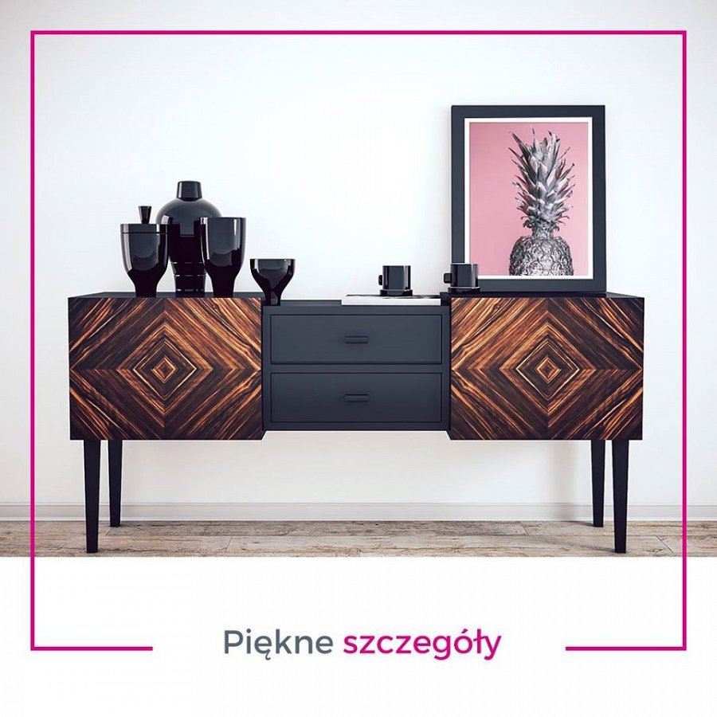

**Gdzie zamówić fotoobraz na dzień dziecka?**

Polecamy drukarnię Fotonapłótnie, która od lat wykonuje takie zlecenia. W swojej ofercie posiadają ogromną ilość rozmiarów oraz wariantów obrazów. *Fotoobraz na dzień dziecka* zamówisz za pomocą ich strony internetowej, gdzie możesz wgrać zdjęcia i dopasować je do swoich potrzeb. Wysyłka jest ekspresowa.